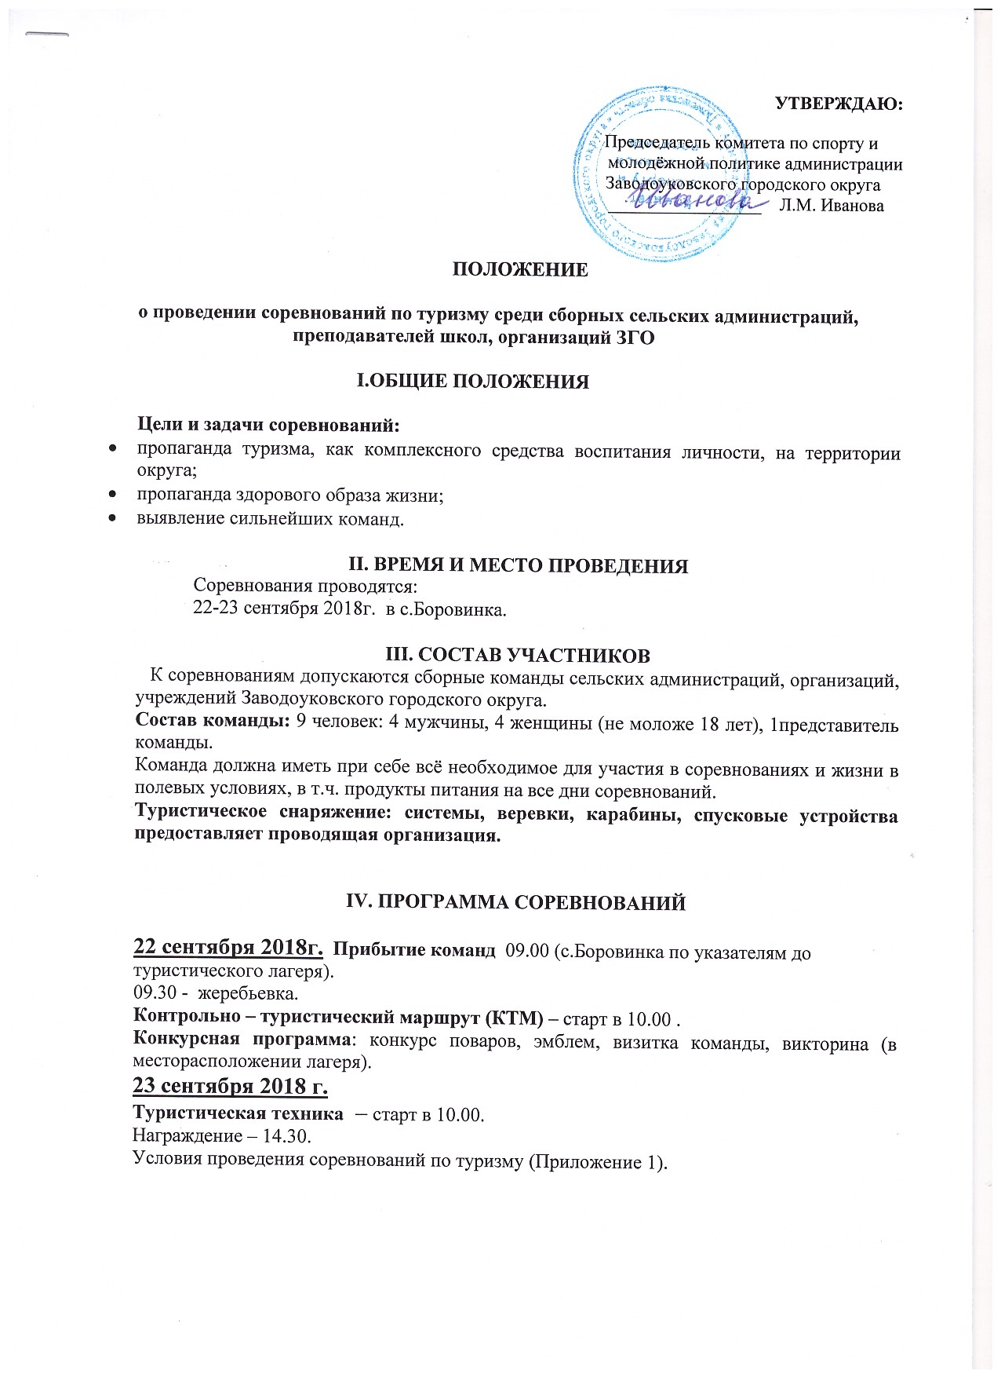

V. ОПРЕДЕЛЕНИЕ ПОБЕДИТЕЛЕЙ

Общекомандный зачет соревнований подводится по сумме очков, набранных в соревнованиях и конкурсной программе. В случае равенства результатов предпочтение отдается команде, занявшей лучшее место в КТМ.

VI. НАГРАЖДЕНИЕ ПОБЕДИТЕЛЕЙ

Победители и призёры соревнований в общекомандном зачёте награждаются кубками, медалями, грамотами. Победители и призёры по отдельным видам награждаются грамотами.

VII. РАСХОДЫ ПО ПРОВЕДЕНИЮ СОРЕВНОВАНИЙ

Расходы, связанные с подготовкой, проведением соревнований, награждением призеров и победителей несет АУ «ЦФОР-Ритм». Проезд и питание участников за счет командирующих организаций.

VIII. ЗАЯВКИ

Предварительные заявки на участие в соревнованиях подаются до 21 сентября 2018 года по телефону 6-09-08 , АУ «ЦФОР-Ритм».
Именная заявка по установленной форме, выписка из приказа о направлении команды и назначении ответственного лица за жизнь и здоровье участников подаются в день соревнований.
Примечание: участники, прибывшие на соревнования с неправильно оформленными документами к соревнованиям, не допускаются.

Право изменять программу соревнований оставляем за собой.

НАСТОЯЩЕЕ ПОЛОЖЕНИЕ ЯВЛЯЕТСЯ ОФИЦИАЛЬНЫМ ВЫЗОВОМ НА СОРЕВНОВАНИЯ

Приложение 1

Условия проведения соревнований по туризму.
I. КТМ- контрольно-туристический маршрут (К=3.0). Состав команды 6 человек (не менее 2-х женщин). На дистанции водится контрольное время (КВ) – общее на дистанцию и на технические этапы.
Список снаряжения для КТМ:
Личное: головной убор, брезентовые рукавицы или верхонки, накидка от дождя.
Групповое: часы, 2 компаса, мед. аптечка, рем. набор, рюкзак, котелок, спички, спальник, топор, пила, КЛМН (кружка, ложка, миска, нож), фонарик, верёвка 10 мм 10-20 метров.

Результат команды определяется по сумме баллов, набранных на этапах дистанции. За превышения контрольного времени команда занимает последнее место.
В случае равенства результатов преимущество отдаётся команде, набравшей наибольшее количество баллов на более сложных этапах.

ПРИМЕРНЫЕ ЭТАПЫ:
1. Предстартовая проверка (Проверка личного и группового снаряжения, м/аптечки, рем/набора).
Штраф: - отсутствие, какого либо предмета – 1б.

2.Поляна заданий:
- определение азимута на ориентир. Ошибка 5 градусов не штрафуется, за каждые последующие 5 гр. штраф 1 балл.
- передача и приём сигналов бедствия, знаки (сигналы) международной аварийной сигнализации. За каждый неправильный ответ – штраф 1 балл.
- азимутальный ход – штраф 1 балл.

3.«Бабочка».
Штраф: - заступ за контрольную линию – 1 балл.
- двое на этапе – 3 б.
- срыв – 3 б.
- падение – 5 б.

4.Переправа по бревну (через овраг, реку)
Штраф: - потеря снаряжения – 1б.
- падение в пределах этапа – 2 б.
- двое на этапе – 2 б.

5.Оказание первой медицинской помощи. При прибытии на этап команда или отдельный её участник (по усмотрению старшего судьи этапа) оказывает доврачебную помощь (назначение медицинских препаратов, ушибы, растяжение связок, потёртости и мозоли, ожоги, солнечный и тепловой удар, поражение молнией, укусы змей, желудочно-кишечные заболевания, переломы). Транспортировка пострадавшего – команда готовит самостоятельно носилки и переносит пострадавшего до следующего этапа.
Штраф: - не правильный ответ – 2б.
- неполный ответ – 1б.
- неправильная транспортировка – 3 б.
- падение пострадавшего с носилок или развал носилок – 5 б.
6. Организация привала (бивак). Команда разжигает костёр и кипятит 1 литр воды. Разрешается использовать только природные горючие материалы, любое количество спичек (предварительно упаковка со спичками кидается в воду), но зажигать можно только по одной спичке. Разрешается прикрывать костёр от ветра и регулировать пламя при помощи палки. Финишем этапа является появление «белого ключа» при кипячении воды.
Штраф: - использование судейских спичек – 1 балл за каждую.
7. Движение по узкому лазу («мышеловка»). Способ передвижения в основном ползком.
Штраф: - падение верхней перекладины (штрафуется столько раз, сколько это нарушение фиксировалось) – 1 б.
- двое на этапе – 3 б.
- падение боковой стойки – 3 б.
8. Паутина.
Штраф: - двое на этапе – 3 б.
- падение – 5 б.
9. Движение с закрытыми глазами по узкой тропе. Участник передвигается с завязанными глазами по узкой тропинке с помощью других участников команды на слух.
Штраф: - касание боковой перекладины – 1 б.
- двое на этапе – 3 б.

Список медицинской аптечки: термометр, жгут резиновый, ножницы, пипетка, сода питьевая, нашатырный спирт, дезинфицирующие средства, сердечные средства, кровоостанавливающие средства, болеутоляющие средства, желудочные средства, перевязочные и антисептические средства, жаропонижающие средства, мед.спирт, лейкопластырь. В каждой упаковке с лекарствами должно быть не мене 6 таблеток.
Список рем. набора: плоскогубцы, иглы швейные(5 шт), набор ниток, тесьма(2 м), набор заплаток, шило, проволока медная (2 м), изоляционная лента, булавки(10 шт).

II. ТУРИСТИЧЕСКАЯ ТЕХНИКА. (К=2,5). Состав команды 4 человека (не менее 1 женщины).

ПРИМЕРНЫЕ ЭТАПЫ:
1.Снятие и установка палатки.
Штраф: - складки на скатах палатки – 1б (30 с)
- использование судейского колышка - 1б (30 с) за каждый
- общий перекос палатки – 2б (60 с)
2. Подъём (спуск) – участники преодолевают подъём (спуск), организуя самостраховку с помощью схватывающего узла.
Штраф: - заступ за контрольную линию - 1б (30 с)
- потеря личного специального снаряжения - 1б (30 с)
- неправильно завязан узел – 2б (60 с)
- падение в пределах этапа с самозадержанием - 2б (60 с)
- двое на этапе – 3б (90 с)
- нарушение или отсутствие страховки - 3б (90 с)
- падение без самозадержания – 5б (150 с)
3. «Кочки». Обязательное условие наступить на первую и последнюю кочку.
Штраф: - заступ за контрольную линию – 1б (30 с)
- касание земли одной ногой - 1б (30 с)
- двое на этапе – 3 б (90 с)
- срыв с кочки двумя ногами – 5б (150 с)
4. Навесная переправа.
Штраф: - заступ за контрольную линию - 1б (30 с)
- не завинчена муфта карабина -1б (30 с)
- потеря личного специального снаряжения - 1б (30 с)
- двое на этапе – 3 б (90 с)
- нарушение или отсутствие страховки - 3б (90 с)
- потеря судейской страховки – 4б (120 с)
- падение (повисание на страховке) без восстановления движения – 5б (150 с)
5. Параллельные перила.
Штраф: - заступ за контрольную линию - 1б (30 с)
- не завинчена муфта карабина -1б (30 с)
- потеря личного специального снаряжения - 1б (30 с)
- неправильное положение страховочной верёвки – 3б (90 с)
- нарушение или отсутствие страховки - 3б (90 с)
- потеря судейской страховки – 4б (120 с)
- падение (повисание на страховке) без восстановления движения – 5б (150 с)
6. Вязка узлов. (прямой, схватывающий, булинь, брам-шкотовый,
стремя, проводник - восьмёрка)
За неправильно завязанный узел – штраф 60 с., за незавязанный контрольный узел - штраф 30 с.

III. КОНКУРСНАЯ ПРОГРАММА

- Викторина (К=0,5). Принимают участие 2 человека от команды. За определённое время им необходимо ответить на предложенные вопросы. Место определяется по сумме баллов, набранных в викторине.
- Конкурс эмблем. На конкурс принимаются эмблемы, отражающие символику туристических соревнований. Требования: размер не менее формата А-4, цветность не менее 3-х красок, простота в изготовлении, оригинальность исполнения.
- Конкурс поваров. На конкурс предоставляется фирменное блюдо. Команда представляет рецепт и даёт рекламу блюду. Оценивается: качество приготовления и доступность приготовления в полевых условиях, оригинальность.
- Визитка команды. Участники должны представить свою команду. Форма представления различная. Регламент – не более 2-х номеров, 5 минут. Оценивается: тематика, оригинальность, художественное исполнение.

ЗАЯВКА
от команды _______________________

на участие в___________________________________________________________________

«__» ________________2017 г. Заводоуковск
№ | Фамилия, имя, отчество | Дата рождения | Место работы | Домашний адрес | Допуск врача (подпись, печать)
1
2
3
4
5
6
7
8
9
10

К соревнованиям допущено человек

Врач __________________(______________)

М.П.

Руководитель ________________(_____________)
М.П.

Директору АУ «ЦФОР – Ритм»
Рыкованову С.А.

Согласие
субъекта на обработку персональных данных.

Я____________________________________________________________________________________
Проживающий(-ая) по адресу:___________________________________________________________________
паспорт серии________номер_________выдан_____________________________________________________

_______________________________________________________________

(серия, номер паспорта , дата выдачи и орган, выдавший документ) в соответствии с Федеральным законом от 27.07.2006 № 152-ФЗ «О персональных данных», даю согласие АУ «ЦФОР - Ритм», расположенного по адресу: г.Заводоуковск,ул.Первомайская,8, на обработку персональных данных,, а именно:
- фамилия, имя, отчество;
- год, месяц, дата и место рождения;
- адрес регистрации и проживания;
- пол;
- ИНН;
- место работы;
- другая информация, необходимая Оператору в связи с участием в спортивных мероприятиях, ведения статистики с применением различных способов обработки, путем публикации сведений о результатах соревнований на официальных сайтах учреждений спорта. Обработка вышеуказанных персональных данных будет осуществляться путем сбора, систематизации, накопления, передачи, уточнения, обезличивания, блокирования, удаления и уничтожения, смешанным способом (с использованием средств автоматизации и без). Для обработки в целях выполнения Оператором обязательств, предусмотренных законодательством Российской Федерации.
Обработка персональных данных разрешается на период, необходимый Оператору для осуществления деятельности, непосредственно связанной с обработкой персональных данных, но не более чем 10 лет.
Я даю согласие считать персональные данные, а именно фамилия, имя, отчество, фотография, дата рождения общедоступными, для целей указания их в публикации на сайте и других средствах массовой информации. Данное согласие не дает право использовать третьими лицами персональные данные в коммерческих или иных целях, на которые не было дано мной согласие.
Я ознакомлен, что в соответствии с законодательством Российской Федерации персональные данные могут передаваться в различные организации для целей осуществления деятельности Оператора.
Я утверждаю, что ознакомлен с документами организации, устанавливающими порядок обработки персональных данных, а также с правами и обязанностями в этой области.
Мне разъяснены юридические последствия отказа предоставить персональные данные Оператору.
Я подтверждаю, что, давая согласие на обработку персональных данных, я действую своей волей и в интересах своего ребенка.
Согласие вступает в силу со дня его подписания. Согласие может быть отозвано мною в любое время на основании моего письменного заявления.

20 г.
^{(подпись)}

